CUENTAS CORRIENTES Y DE ACUMULACIÓN DE LOS GOBIERNOS
ESTATALES Y LOCALES, 2021

- Durante 2021, los gobiernos estatales y locales contribuyeron al PIB del total de la economía con un Valor Agregado Bruto (VAB) de 1 464 215 millones de pesos corrientes.
- El gasto en inversión fija (formación bruta de capital fijo) de los gobiernos estatales y locales fue de 298 017 millones de pesos.
- Los gobiernos estatales y locales generaron 3 765 367 ocupaciones remuneradas.

El Instituto Nacional de Estadística y Geografía (INEGI) presenta los principales resultados de las Cuentas de los Gobiernos Estatales y Gobiernos Locales, Cuentas Corrientes y de Acumulación y Cuentas de Producción por Finalidad, 2021. Los resultados integran el nivel, la estructura y evolución del gobierno de cada una de las entidades federativas y de Ciudad de México.

Principales resultados

Valor Agregado Bruto (VAB) del gobierno de los estados por finalidad

Durante 2021, los gobiernos estatales y locales contribuyeron al PIB del total de la economía con un Valor Agregado Bruto (VAB) de 1 464 215 millones de pesos corrientes. De dicho valor, 42.7 % correspondió a la prestación de servicios educativos, 14.5 % a los denominados servicios de salud y de asistencia social y el restante 42.8 % a las actividades del gobierno.

Gráfica 1

Distribución del Valor Agregado Bruto del gobierno de los estados por finalidad, 2021
Fuente: INEGI

Del total del VAB, los gobiernos estatales contribuyeron con 81.2 %; los gobiernos locales, con 12.3 % y el gobierno de Ciudad de México, con 6.6 por ciento.

Cuadro 1

Valor Agregado Bruto del gobierno de los estados según nivel de gobierno, 2021
Entidades | Millones de pesos corrientes | Estructura porcentual
Total gobierno de los estados^{1/} | 1 464 215 | 100.0
Gobierno estatales^{2/} | 1 188 417 | 81.2
Gobiernos locales | 179 694 | 12.3
Gobierno de Ciudad de México | 96 104 | 6.6
^{1/} Incluye los tres niveles de gobierno: estatal, local y el de Ciudad de México.
^{2/} Se refiere al conjunto de los gobiernos de las entidades federativas y excluye los gobiernos locales y el de Ciudad de México.
Fuente: INEGI

En términos reales, durante el periodo 2013-2021, el VAB del gobierno de los estados creció 0.6 % en promedio anual. El de los gobiernos estatales aumentó 0.3 %; el de gobiernos locales, 2.6 % y el de Ciudad de México, 0.4 por ciento.

Servicios educativos como proporción de su VAB

En 2021, las cinco entidades que asignaron mayor porcentaje de su VAB a los servicios educativos fueron: Sinaloa, con 64.1 %; Veracruz de Ignacio de la Llave y Coahuila de Zaragoza, con 59.2 % cada una; Chiapas, con 56.4 % y Puebla, con 56.3 por ciento. Los cinco gobiernos con las menores aportaciones a los servicios educativos respecto a su VAB fueron Ciudad de México, que registró 2.1 % —esta participación se refiere únicamente a los niveles medio y superior, por ser el gasto en educación ejercido por el Gobierno Federal—; Quintana Roo, con 40.0 %; estado de México, con 46.4 % y Guanajuato y Tabasco, con 47.4 % cada uno.

La participación de los servicios educativos en el conjunto de los gobiernos estatales fue de 51.8 % y en los gobiernos locales, de 4.0 por ciento.

Mapa 1

Valor Agregado Bruto de los gobiernos estatales en servicios educativos, 2021

(Porcentaje del VAB de cada gobierno estatal)

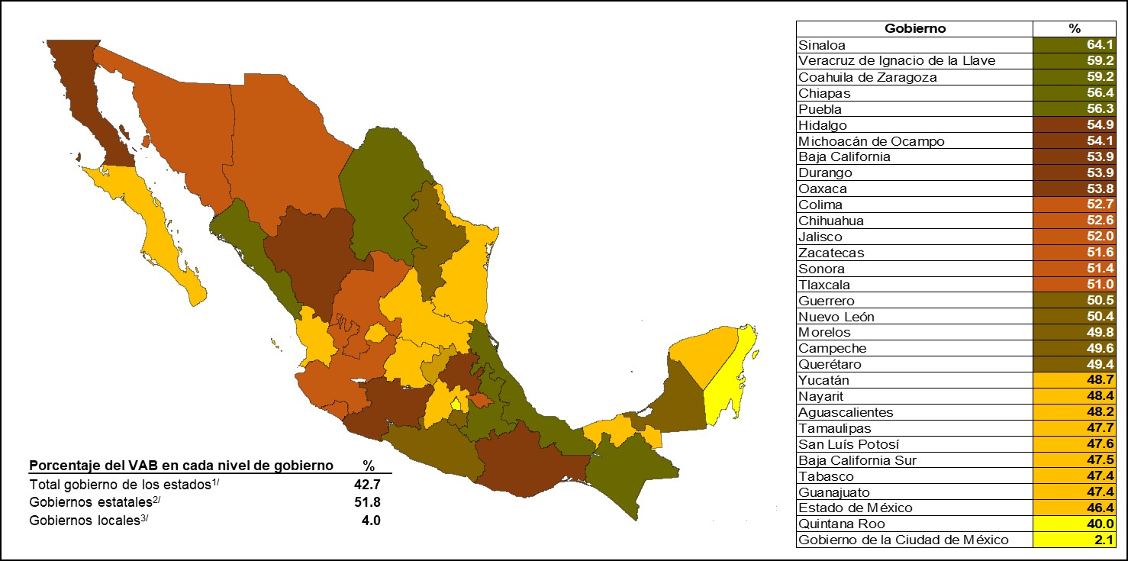
Nota: La centralización de los recursos para los servicios de educación básica y normal en el caso de Ciudad de México tiene un impacto en la distribución de su Valor Agregado Bruto (VAB) (entre estos servicios, los de salud y de asistencia social, así como las actividades del gobierno) y, por tanto, influye en la del total de los gobiernos estatales.
^{1/} Incluye los tres niveles de gobierno: estatal, local y el de Ciudad de México.
^{2/} Se refiere al conjunto de los gobiernos de las entidades federativas. Excluye los gobiernos locales y el de Ciudad de México.
^{3/} Porcentaje del VAB en servicios educativos de los municipios.
Fuente: INEGI

En términos reales, durante el periodo 2013-2021, el gobierno de los estados incrementó su gasto promedio anual en servicios educativos en 0.2 por ciento.

Cuadro 2

Valor Agregado Bruto del gobierno de los estados en servicios educativos, 2013-2021
Concepto | Millones de pesos constantes de 2013 |  | TMCA^{2/}  %
Concepto | 2013 | 2021 | 2013-2021
Total gobierno de los estados^{1/} | 429 247 | 437 518 | 0.2
^{1/} Incluye los tres niveles de gobierno: estatal, local y el de Ciudad de México.
^{2/} TMCA: Tasa media de crecimiento anual
Fuente: INEGI

Actividades del gobierno como proporción del valor agregado bruto

En 2021, en las asignaciones que los gobiernos estatales destinaron a la prestación de servicios de la administración pública general, impartición de justicia y seguridad y a la preservación del medio ambiente y el bienestar social, destacó la aportación de los gobiernos de Ciudad de México, con 81.7 % de su VAB; Baja California Sur, con 39.7 %; Nayarit, con 39.3 %; San Luís Potosí, con 39.0 % y Tamaulipas, con 38.9 por ciento. Los menores porcentajes fueron de los gobiernos de Chiapas, Sinaloa Veracruz de Ignacio de la Llave, Puebla e Hidalgo, con 23.8, 25.3, 26.2, 26.8 y 29.4 %, respectivamente.

La contribución al VAB de las actividades del gobierno, en el conjunto de los gobiernos estatales, fue de 32.2 % y en los gobiernos locales, de 92.6 por ciento.

Mapa 2

Valor Agregado Bruto de los gobiernos estatales en actividades del gobierno, 2021
(Porcentaje del VAB de cada gobierno estatal)
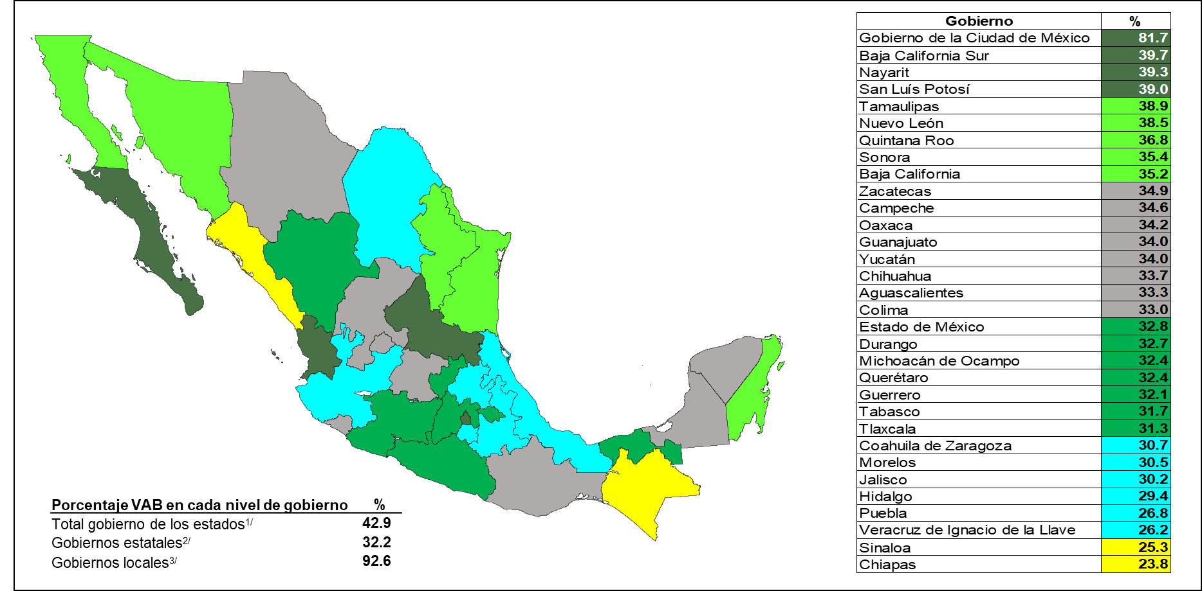
Nota: La centralización de los recursos para los servicios de educación básica y normal en el caso de Ciudad de México tiene un impacto en la distribución de su VAB (entre estos servicios, los de salud y de asistencia social, así como las actividades del gobierno) y, por tanto, influye el total de los gobiernos estatales.
^{1/} Incluye los tres niveles de gobierno: estatal, local y el de Ciudad de México.
^{2/} Se refiere al conjunto de gobiernos de las entidades federativas. Excluye gobiernos locales y el de Ciudad de México.
^{3/} Porcentaje del VAB en las actividades de gobierno de los municipios.
Fuente: INEGI

En el periodo 2013-2021, el VAB de las actividades del gobierno presentó una tasa media de crecimiento anual real de 0.9 por ciento.

Cuadro 3

Valor Agregado Bruto del gobierno de los estados en actividades del gobierno*, 2013-2021
Concepto | Millones de pesos constantes de 2013 |  | TMCA^{2/}  %
Concepto | 2013 | 2021 | 2013-2021
Total Gobierno de los Estados^{1/} | 428 704 | 462 082 | 0.9
*Corresponde a «Actividades legislativas, gubernamentales y de impartición de justicia».
^{1/} Incluye los tres niveles de gobierno: estatal, local y el de Ciudad de México.
^{2/} TMCA: Tasa media de crecimiento anual
Fuente: INEGI

Servicios de salud y de asistencia social como proporción del VAB

En 2021, las erogaciones realizadas por parte de los gobiernos estatales por servicios de salud y de asistencia social fueron mayores en Quintana Roo, con 23.2 %; Tabasco, con 20.9 %; estado de México, con 20.8 %; Chiapas, con 19.8 % y Morelos, con 19.6 por ciento.

Las menores aportaciones se ubicaron en los gobiernos de Coahuila de Zaragoza, con 10.1 %; Sinaloa, con 10.5 %; Baja California, con 10.9 %; Nuevo León, con 11.1 % y Oaxaca 12.0 por ciento.

La participación de las actividades de salud y de asistencia social en el conjunto de los gobiernos estatales fue de 16.0 % y en los gobiernos, de 3.4 por ciento.

Mapa 3

Valor Agregado Bruto de los gobiernos estatales en servicios de salud

y de asistencia social, 2021

(Porcentaje del VAB de cada gobierno estatal)

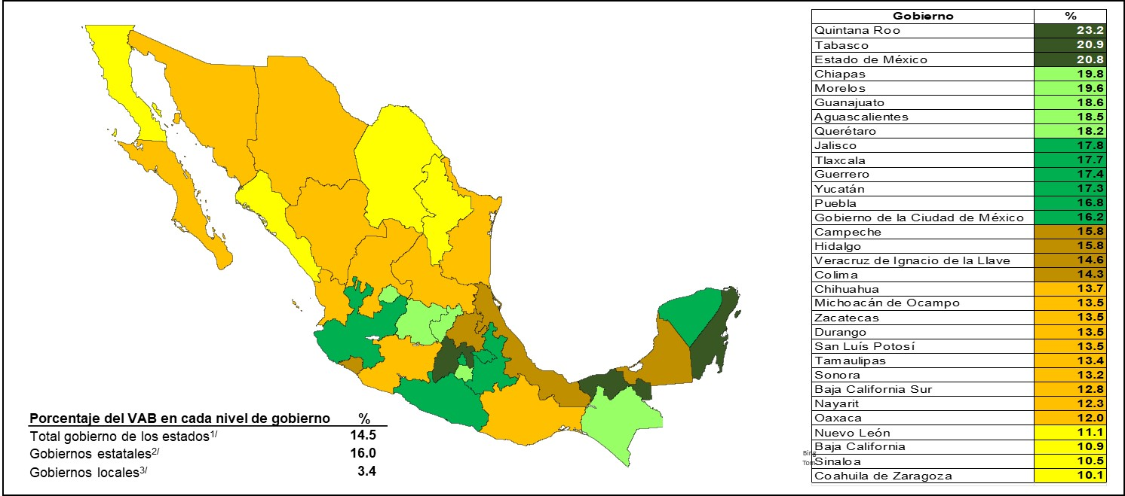
Nota: La centralización de los recursos para los servicios de educación básica y normal en el caso de Ciudad de México tiene un impacto en la distribución de su VAB (entre estos servicios, los de salud y de asistencia social, así como las actividades del gobierno) y, por tanto, influye en la del total de los gobiernos estatales.
^{1/} Incluye los tres niveles de gobierno: estatal, local y el de Ciudad de México.
^{2/} Se refiere al conjunto de los gobiernos de las entidades federativas. Excluye gobiernos locales y el de Ciudad de México.
^{3/} Porcentaje del VAB en servicios de salud y de asistencia social de los municipios.
Fuente: INEGI

Entre 2013 y 2021, la aportación que realizaron los gobiernos de los estados a los servicios de salud y de asistencia social aumentó, en términos reales, 1.0 % promedio anual.

Cuadro 4

Valor Agregado Bruto del gobierno de los estados en servicios de salud y de asistencia social, 2013-2021
Concepto | Millones de pesos constantes de 2013 |  | TMCA^{2/}  %
Concepto | 2013 | 2021 | 2013-2021
Total Gobierno de los Estados^{1/} | 107 339 | 116 245 | 1.0
^{1/} Incluye los tres niveles de gobierno: estatal, local y el de Ciudad de México.
^{2/} TMCA: Tasa media de crecimiento anual
Fuente: INEGI
Cuadro 5

Valor Agregado Bruto de los gobiernos estatales y locales por finalidad, 2021

(Estructura porcentual)
*Corresponde a «Actividades legislativas, gubernamentales y de impartición de justicia».
^{1/} Incluye los tres niveles de gobierno: estatal, local y el de Ciudad de México.
Nota: La suma de los parciales puede no coincidir con total debido al redondeo.
Fuente: INEGI

Formación Bruta de Capital Fijo

En 2021, el gasto en inversión fija (formación bruta de capital fijo) del total de los gobiernos estatales y locales alcanzó un nivel de 298 017 millones de pesos.

De los gobiernos de las entidades con mayor participación en el total de la inversión fija destacaron: estado de México, con 10.9 %; Ciudad de México, con 6.2 %; Jalisco, con 4.7 %; Nuevo León, con 2.5 % y Veracruz de Ignacio de la Llave, con 2.4 por ciento. En conjunto, estas entidades aportaron 26.7 % del total de la inversión fija ejercida por los gobiernos de las entidades. Los gobiernos locales aportaron 41.8 % del total de los gobiernos de los estados.

Gráfica 2

Distribución de la Formación Bruta de capital fijo del gobierno de los estados, 2021
(Participación porcentual)
Fuente: INEGI

Ocupaciones remuneradas

En 2021, el número de ocupaciones remuneradas en el gobierno de los estados fue de 3 765 367. De estas, 55.0 % prestó sus servicios en las actividades del gobierno; 37.5 %, en servicios educativos y 7.5 %, en servicios de salud y de asistencia social. En comparación con 2020, el número de ocupaciones incrementó 20 171 puestos de trabajo remunerados.

Gráfica 3

Ocupaciones remuneradas en el gobierno de los estados por finalidad, 2021

(Estructura porcentual)

Fuente: INEGI

Las entidades en las que los servicios educativos presentaron la mayor contribución en su ocupación fueron: Chihuahua, con 61.9 %; Puebla, con 60.6 %; Sinaloa, con 60.5 %; Veracruz de Ignacio de la Llave, con 60.2 % y Baja California, con 59.7 % del total de la fuerza laboral gubernamental de esos estados.

El gobierno de Ciudad de México destinó 1.7 % de su personal a los servicios educativos, mientras que los gobiernos locales ocuparon a 3.2 % de su personal en estas actividades.

Los estados que asignaron mayor porcentaje de fuerza laboral a las actividades del gobierno fueron: Ciudad de México, con 89.6 %; Quintana Roo, con 43.7 %; Tabasco, con 43.2 %; Campeche, con 41.3 % y Baja California Sur, con 41.0 por ciento. En los gobiernos locales, la participación de la población ocupada en servicios de gobierno fue de 93.7 por ciento.

El porcentaje de ocupaciones que los gobiernos de las entidades federativas asignaron a servicios de salud y de asistencia social fue mayor en Aguascalientes, con 14.1 %; Tabasco, con 13.8 %; Colima, con 12.6 % y Morelos, Hidalgo y Tlaxcala, con 11.5 % de manera individual. El empleo en los servicios de salud en los gobiernos locales participó con 3.1 % del total.

Remuneraciones medias anuales

La remuneración media anual que el gobierno de los estados pagó en 2021 fue de 383 675 pesos por persona. Por finalidad, las mayores remuneraciones se destinaron a los servicios de salud y de asistencia social, con 736 452 pesos en promedio anual por persona. Siguieron los servicios educativos, con 440 504 y las actividades del gobierno, con 296 562 pesos anuales por persona.

Gráfica 4

Remuneraciones medias anuales de los gobiernos estatales por finalidad, 2021
(Pesos por persona)

Fuente: INEGI

La información de Gobiernos Estatales y Gobiernos Locales, Cuentas Corrientes y de Acumulación. Cuentas de Producción por Finalidad, 2021, preliminar, puede consultarse en:

https://www.inegi.org.mx/programas/pibgob/2013/

Para consultas de medios y periodistas, escribir a: comunicacionsocial@inegi.org.mx
o llamar al teléfono (55) 52-78-10-00, exts. 1134, 1260 y 1241.

Dirección de Atención a Medios/ Dirección General Adjunta de Comunicación



ANEXO

NOTA TÉCNICA

Aspectos generales

El sector público mexicano se divide en dos grandes subsectores institucionales. Lo anterior para atender la situación jurídico-administrativa y objeto social de las unidades económicas que lo integran.

El sector Gobierno general otorga servicios con carácter social que se entregan gratuitamente o a precios simbólicos, en tanto que otras unidades de control público —como las empresas públicas— producen bienes y servicios que se venden a precios que tienden a cubrir sus costos de producción. Esta diferenciación permite mostrar a los gobiernos estatales y municipales como proveedores de «otra producción no de mercado» que depende de los ingresos propios, de las participaciones federales y de las transferencias que la Federación proporciona a los estados y municipios.

El VAB de producción de los servicios públicos lo constituyen los gastos en bienes y servicios empleados para proporcionarlos, así como los pagos por conceptos de remuneraciones al trabajo y por impuestos a la producción. Como resultado de ello, el VAB es el principal componente del valor generado por los servicios públicos que, de acuerdo con el Sistema de Clasificación Industrial de América del Norte (SCIAN), se pueden agrupar en: Actividades legislativas, gubernamentales, de impartición de justicia y de organismos internacionales y extraterritoriales (que son comprendidas en actividades del gobierno), servicios educativos y servicios de salud y de asistencia social, que corresponden a los sectores económicos 93, 61 y 62, respectivamente.

Además de los resultados anteriores, se incorporó la información desagregada del VAB de los gobiernos locales. Esto permitió observar la participación y comportamiento de este orden de gobierno en los diferentes servicios públicos, como son: educación, salud y actividades del gobierno.

Aspectos metodológicos

El marco conceptual y metodológico de las cuentas de Gobierno general y los distintos subsectores de menor cobertura geopolítica se encuentra en el «Manual del Sistema de Cuentas Nacionales 2008 (SCN 2008)». Este es producto del trabajo conjunto de la Organización de las Naciones Unidas (ONU), la Organización para la Cooperación y el Desarrollo Económicos (OCDE), el Fondo Monetario Internacional (FMI), el Banco Mundial (BM) y la Oficina de Estadística de la Comisión Europea (EUROSTAT).

Con el cambio de año base a 2013, se incorporó mayor detalle en las actividades productivas que reportaron los cuadros de la Cuenta de Producción de los Gobiernos Estatales y Locales con base en el SCIAN 2013.

La información de los resultados, que se refiere a subsectores institucionales con niveles distintos al del Gobierno Federal, está integrada a las mediciones que se llevan a cabo para el sector Gobierno general dentro de las Cuentas por Sectores Institucionales. En la actualidad, estos representan el esquema contable más amplio con que se cuenta para visualizar la actividad económica y financiera del país. Esta se desglosa en seis sectores institucionales:

1. Sociedades no financieras
2. Sociedades financieras
3. Gobierno general
4. Hogares
5. Instituciones sin Fines de Lucro que Sirven a los Hogares (ISFLSH)
6. Resto del mundo

Cuando se agregan las operaciones comerciales y financieras que México realiza con diversos países que componen el resto del mundo —incluido en el esquema contable como otro sector institucional— se tiene un panorama de las transacciones dentro del circuito económico del país.

En el sistema completo de cuentas institucionales se elabora, para los gobiernos de los estados, una secuencia de cuentas corrientes y de acumulación en las que se miden los diversos recursos con que cuentan y los usos o aplicaciones que hacen de estos. Las secuencias originan una serie de mediciones macroeconómicas de interés analítico que se desarrollan a lo largo de ocho cuentas donde se reúnen los ingresos y gastos corrientes y de capital de cada subsector institucional.

La primera —y origen de esta secuencia de cuentas— es la Cuenta de Producción. En esta se obtiene como saldo el Valor Agregado de cada subsector y se deduce al Valor Bruto de Producción generado en cada nivel de gobierno, el valor de los bienes y servicios intermedios empleados en la misma, así como el consumo de capital fijo. Por esto, el Valor Agregado se determina en forma bruta y neta.

La producción de los gobiernos estatales, los gobiernos locales y del Gobierno de Ciudad de México comprende el valor de los servicios que estos prestan, y simultáneamente consumen, en nombre de la colectividad. Se los identifica como aquellos que se proporcionan en forma gratuita o a precios simbólicos, como son los servicios educativos, servicios de salud y de asistencia social y de administración pública.

Conviene señalar que como los servicios que prestan las administraciones públicas de los estados, de los municipios y del gobierno de Ciudad de México tienen un carácter social y comunal y se financian con participaciones federales y recursos tributarios locales, en su cuenta de producción no se computan subsidios, ni se genera un excedente de operación, salvo cuando se llega a contabilizar consumo de capital fijo.

En el sistema de «Cuentas de Bienes y Servicios», las producciones totales de los niveles de gobierno mencionados se clasifican en tres actividades: sector 61, Servicios educativos; sector 62, Servicios de salud y de asistencia social y sector 93, Actividades legislativas, gubernamentales, de impartición de justicia y de organismos internacionales y extraterritoriales.

La segunda es la «Cuenta de Generación del Ingreso». En esta se detallan los ingresos factoriales del proceso productivo en este nivel de gobierno y se obtiene el excedente de operación como la diferencia entre el VAB y la remuneración de las y los trabajadores, más los impuestos a la producción.

La siguiente es la «Cuenta de Asignación del Ingreso Primario». Esta registra los ingresos y pagos por rentas de la propiedad, tales como intereses, dividendos, retiros de las cuasi-sociedades y rentas de la tierra. La cuenta salda con el importe del ingreso nacional generado a este nivel de gobierno.

La «Cuenta de Distribución Secundaria del Ingreso» se utiliza para registrar los flujos entrantes y salientes de impuestos al ingreso y la riqueza, las contribuciones y prestaciones sociales, así como las diversas transferencias corrientes. Dentro de estas destacan las transferencias entre los diferentes niveles de gobierno. Su saldo es el ingreso disponible para este nivel de gobierno.

En la «Cuenta de Redistribución del Ingreso en Especie», el valor de los servicios médicos y educativos de los gobiernos, que se considera producción no de mercado, se asigna a los hogares. Se registra un ajuste al ingreso disponible de los gobiernos estatales y municipales, por lo que la cuenta se salda con el llamado Ingreso Disponible Ajustado.

La última de las cuentas corrientes se emplea para registrar la «Utilización del Ingreso». Aquí se incluyen los gastos de consumo del gobierno, como consumo colectivo y los asignados a hogares e ISFLSH como consumo individual. El saldo de la cuenta define el ahorro por subsector institucional.

En las cuentas de acumulación se registran las variaciones en los activos y pasivos. En primer lugar, se ubica la «Cuenta de Capital». En esta, el ahorro (o desahorro) que logran los gobiernos de los estados se suma a las transferencias netas de capital recibidas en cada subsector. Con esto se hace frente a las compras de bienes de capital producidos. El saldo que se obtiene es el préstamo o endeudamiento neto. El anterior mide la capacidad de adquirir activos financieros sin financiamiento adicional del subsector.

La última es la «Cuenta Financiera». Esta explica los cambios en activos y pasivos financieros, tales como dinero legal y depósitos, otros valores distintos de acciones, préstamos a corto y largo plazo, acciones y otras participaciones de capital, reservas técnicas de seguros y de fondos de pensiones y otras cuentas por pagar y cobrar. Por el tipo de transacciones registradas, la cuenta se salda nuevamente con el préstamo o endeudamiento neto de cada subsector institucional, aunque con signo contrario al que lleva en la cuenta de capital.

Para desarrollar de este producto estadístico se contó con una amplia gama de información contable: presupuestos ejercidos de las entidades, cuentas públicas de las entidades, presupuestos de egresos, estados analíticos de ingresos, estadística del personal ocupado, estadística básica del sistema educativo nacional generada por la Secretaría de Educación Pública (SEP), registros administrativos sobre transferencias otorgadas por el Gobierno Federal a universidades estatales, así como datos de personal ocupado proporcionados por la Dirección General de Educación Superior de la SEP, registros administrativos sobre transferencias otorgadas a los estados por el Gobierno Federal a institutos tecnológicos de estudios superiores, agropecuarios y del mar.

Además, se contó con datos de personal ocupado proporcionados por la Dirección General de Educación Superior Tecnológica de la SEP, Estadísticas de las Finanzas Públicas Estatales y Municipales de México (EFIPEM, INEGI), Ramo 33 «Aportaciones federales para entidades federativas y municipios», Fondo de Aportaciones para la Nómina Educativa (FONE), Fondo de Aportaciones para los Servicios de Salud (FASSA), Fondo de Aportaciones Múltiples (FAM-DIF), Fondo de Aportaciones para la Educación Tecnológica y de Adultos (FAETA) y el Fondo de Aportaciones para la Seguridad Pública (FASP), que proporcionó la Secretaría de Hacienda y Crédito Público (SHCP).

Los gobiernos locales están constituidos por las unidades de gobierno municipales, entidades y alcaldías que, conforme a su figura como entidad pública de orden local, gozan de autonomía política, económica y administrativa.
Se refiere a la agregación de los distintos niveles de gobierno: estatal, local y el de Ciudad de México.
Gastos en los que, a nivel estatal, incurren los órganos legislativos, la administración pública en general, la impartición de justicia y el mantenimiento de la seguridad y el orden público, además de los servicios que faciliten y regulen las actividades económicas y de mejora y preservación del medio ambiente o las actividades administrativas de instituciones de bienestar social.
Se refiere al conjunto de los gobiernos de las entidades federativas. Excluye los gobiernos locales y el de Ciudad de México.
Los registros de los gobiernos de las entidades ya incluyen recursos provenientes de la educación básica y normal que, por decreto oficial del 18 de mayo de 1992, pasa del Gobierno Federal hacia los gobiernos de las entidades federativas. Dicha descentralización aún no se ha iniciado para Ciudad de México.

